Предметная съемка на телефон в домашних условиях
Через фотографию мы общаемся со своим покупателем или подписчиком в соцсетях. Фотография это визуальное сообщение зрителю, эстетически приятное взгляду, наполненное понятной и необходимой для него информацией. Поэтому фотография является важной составляющей презентации товара.
Рассмотрим основные советы для домашней предметной фотосъёмки и в качестве фотоаппарата рассмотрим смартфон со средними характеристиками.
1. Чистый объектив.
Первое, с чего стоит начать фотосъёмку, это протереть объектив камеры. Телефон всегда находится в руках, и камера быстро становится грязной из-за отпечатков пальцев, что в итоге дает нечеткие снимки.
2. Делайте сразу много фотографий и уже потом выбирайте чёткие и удачные кадры. После редактирования сохраняйте фото как копию, оригинал может пригодиться в дальнейшем.
3. Свет.
Главный инструмент фотографа, помимо камеры, — это свет. Грамотно настроить свет можно в фотобоксе или лайтбоксе, они продаются в профессиональных магазинах. Фотобокс также можно сделать самостоятельно, в интернете много мастер-классов на эту тему. Можно обойтись без фотобокса и использовать только фотофон и мягкий уличный свет. Например, снимать у окна. В этом случае избегайте прямых солнечных лучей, яркий свет даёт сильные тени и засветы от которых потом сложно избавиться на фотографии.
При фотографировании на улице помните, что яркий уличный свет с множеством цветных отражателей может дать искажение цвета на фотографии.
4. Отражатели.
Отражатели предназначены для рассеивания света и выравнивая общей освещенности кадра. В домашних условиях отражателем могут выступать лист белой бумаги или белая ткань. Можно своими руками сделать небольшой отражатель для предметной сьемки, в интернете много мастер-классов на эту тему.
Направляя свет лампы на объект съёмки, освещение получается жёстким, лучше направить свет лампы на отражатель и уже мягким отражённым светом осветить объект. Для предметной съемки подходит белый свет, при жёлтом свете фотография получается желтой и не приятной глазу.
5. Следите за ракурсом, держите телефон ровно, наклоняя телефон, заваливаются горизонт и углы фотографии.
6. Отдельные темные цветовые пятна утяжеляют фотографию, необходимо стараться сбалансировать цветовые пятна на общей картине, для понимания можно прищуриться и посмотреть на фото, так становится видно, какая часть фотографии визуально тяжелее или легче. Например, если низ будет светлым, а верх тёмным, визуально верх будет давить и казаться тяжелее.

7. Сетка — удобная и необходимая функция камеры, помогает сделать кадр ровнее и грамотно расположишь композицию. Включается сетка на смартфоне в настройках камеры.
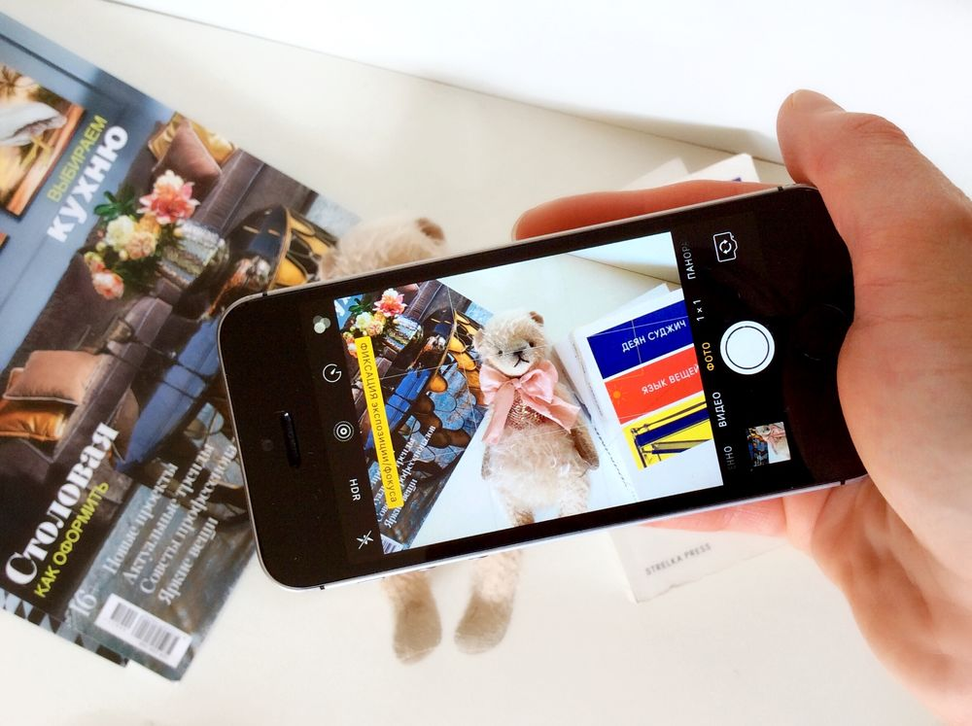

8. Чтобы избежать смазанного изображения необходимо использовать штатив. В домашних условиях в качестве штатива могут использоваться подручные держатели в виде небольшой коробки, кружки и всего, что попадётся под руку, фантазия безгранична. Но лучше, конечно, купить штатив для смартфона.
9. Во избежание дрожания рук, спускать затвор можно с помощью кнопок на гарнитуре, так изображение будет четче. Наличие этой функции зависит от модели смартфона.
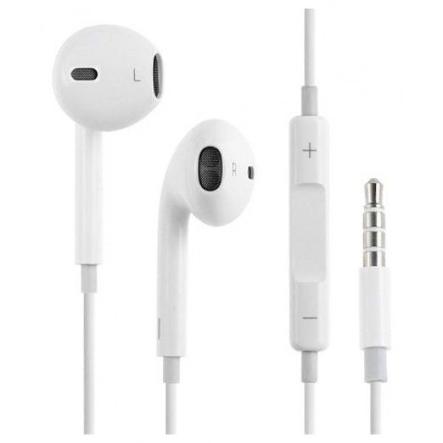

10. Композиция.
Композиция — важная составляющая в фотографии. Именно с помощью композиции можно направить взгляд зрителя на нужный вам объект и заострить на нем внимание. Для движения взгляда можно использовать линии дополнительных предметов, направленные в сторону главного объекта съемки. Например, ткань, складки которой создают линии, карандаш и многое другое в зависимости от тематики съемки.
Напомню, чтобы понять, где расположить главный объект съёмки, используйте правило третей, это сетка, она есть в настройках камеры на любом смартфоне. Сетка разбивает кадр на три равные части по вертикали и по горизонтали, создавая линии, в точках пересечения этих линий находятся центры внимания. Психологи выяснили, что при взгляде на кадр зритель в первую очередь смотрит в эти точки, и именно эти области будут являться ключевыми при составлении композиции. Кадр становится привлекательнее и не отталкивает взгляд зрителя, так как основная информация в кадре находится в зонах внимания.
11. Помните, что фотографии для магазина и соцсетей отличаются. Для магазина важно выделить предмет продажи, показать его плюсы и скрыть возможные минусы. Можно снимать на белом фоне без аксессуаров, так как покупатель осознано делает выбор в пользу покупки и рассматривает сам предмет съемки. В социальных сетях же важна композиция и эмоции. Фотографии, на которых изображён только фон и объект съёмки, скучные для пользователя соцсети и ассоциируются только с продажами. В фотографии для соцсети важна история, некий посыл к зрителю, фото должно вызвать нужные эмоции и мысли.
12. Аксессуары.
Аксессуары помогают создать композицию, атмосферу, передать запах, вкус и даже звук в фотографии. Аксессуары помогут остановить взгляд зрителя чтобы ему хотелось разглядывать фотографию и помочь донести нужную информацию или вызвать необходимые чувства и эмоции. Например, цветы передают аромат, ягоды вкус.
Аксессуары должны гармонично смотреться в кадре, не отвлекая взгляд от основного объекта съемки как по форсе, так и по цвету, иначе основной объект потеряется в кадре и человеку будет сложно понять, что именно на фотографии автор выделяет и какую основную мысль пытается донести. Также стоит понимать, что все предметы в кадре должны быть одной тематики, стиля и цветовой гаммы. Например, если игрушка в морском костюме, кокошник и брутальный байк будут лишними, для такого кадра подойдут якорь, небольшой кораблик или картинка с морем.
13. Цвета.
За счёт грамотного сочетания цветов можно получить гармоничное изображение, выделить основной объект съёмки и опять же вызвать нужные эмоции. К слову, не будет лишним изучить основы психологии цвета. Это поможет избежать основных ошибок в выборе цвета.
Помните, что, используя чистые насыщенные цвета, вы получите аляпистое изображение, на котором сложно выделить главное и понять, какую именно информацию автор пытается донести до зрителя.

